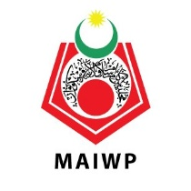

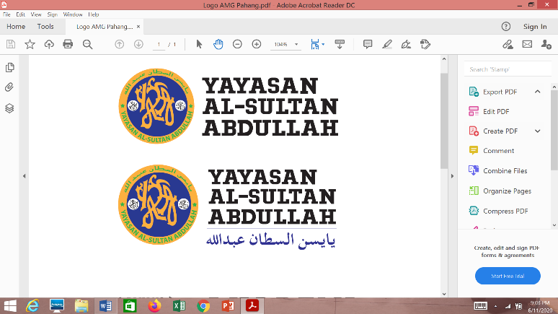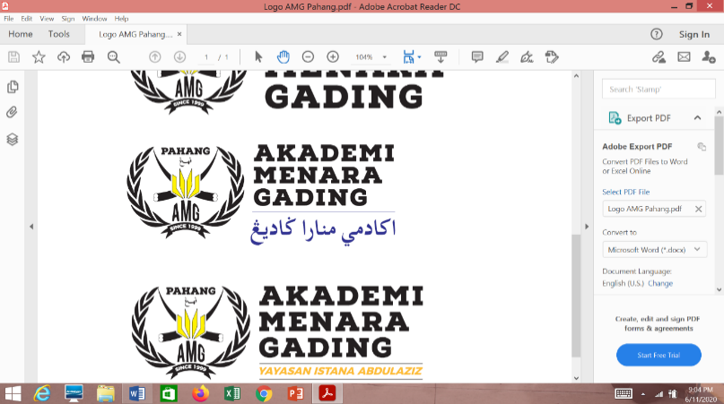

**AKADEMI MENARA GADING MAIWP-YASA**

**SESI 2021 / 2022**

***KEM 1:***

***KEM POTENSI DIRI & KEIBUBAPAAN***

**Tarikh:**

**30 & 31 Oktober 2021**

**Tempat:**

**Dewan Serbaguna, Masjid Wilayah Persekutuan, Jalan Tuanku Abdul Halim, Kuala Lumpur**

**Perasmian oleh:**

**Y Bhg. Datuk Dr. Mohd Daud Bakar**

**Pengerusi Majlis Agama Islam Wilayah Persekutuan (MAIWP)**

Anjuran:

Majlis Agama Islam Wilayah Persekutuan

Yayasan Al-Sultan Abdullah

***Menjunjung Kasih***

***Penaung DiRaja***

KDYMM Seri Paduka Baginda Yang di-Pertuan Agong XVI

Al-Sultan Abdullah Ri'ayatuddin Al-Mustafa Billah Shah   
Ibni Sultan Haji Ahmad Shah Al-Musta'in Billah

D.K.P., D.K.M., D.K., D.M.N., S.S.A.P., S.I.M.P., D.K.(Terengganu)., D.K.(Johor)., S.P.M.J., D.K.M.B.(Brunei)., D.K.(Kedah)., D.K.(Perlis)., D.K.(Perak).

Dan

KDYMM Seri Paduka Baginda Raja Permaisuri Agong

Tunku Hajjah Azizah Aminah Maimunah Iskandariah   
Binti Al-Marhum Al-Mutawakkil Alallah Sultan Iskandar Al-Haj

D.K., D.M.N., S.S.A.P., S.I.MP., D.K.(Johor)., S.P.M.J., D.K.(Brunei).

KDYMM Pemangku Raja Pahang, Tengku Mahkota Tengku Hassanal Ibrahim Alam Shah Ibni Al-Sultan Abdullah Ri’ayatuddin Al-Mustafa Billah Shah

**Penasihat:**

Y Bhg. Datuk Dr. Mohd Daud Bakar

Pengerusi Majlis Agama Islam Wilayah Persekutuan (MAIWP)

**Pengurus Besar Yayasan Al-Sultan Abdullah:**

Dato’ Haji Abdul Munir Bin Abdul Basit

**Pengurus AMG:**

Prof Dato’ Dr. Abdul Razaq Ahmad, UKM

**Jawatankuasa Akademi Menara Gading**

Jawatankuasa:

Prof. Dr. Mohd Yahya Mohamed Ariffin, USIM

Prof. Madya Dr Jalaluddin Bin Abdul Malek, UKM

Prof Madya Dr. Mohd Mahzan Bin Awang, UKM

Prof. Madya Dr. Nor Aniza Ahmad, UPM

Prof. Madya Dr. Ramli Saadon, UPSI

Dr. Harwati Hashim, UKM

Dr. Rozan Mohamad Yunus, UKM

En. Amir Shukri Kamaruzaman bin Sahol Hamid, UKM

Dr. Zunaidah Zakaria, KPM

Dr. Azlin Zainal Abidin, Institut Aminuddin Baki

En. Mohd Nizam Yahya, MAIWP

En. Fauzi Abidin, MAIWP

Kakitangan MAIWP

**Penghargaan:**

Majlis Agama Islam Wilayah Persekutuan

Yayasan Al-Sultan Abdullah, Pahang

Universiti Kebangsaan Malaysia

Fakulti Pendidikan, UKM

Kementerian Pendidikan Malaysia

Jabatan Pendidikan Wilayah Persekutuan

Guru-guru AMG

Peserta AMG MAIWP-YASA

Pihak yang terlibat secara langsung atau tidak langsung

**IKRAR AKADEMI MENARA GADING**

Bahawa dengan sesungguhnya

Kami berikrar akan mengikuti

Akademi Menara Gading

Dengan penuh dedikasi dan amanah,

bertanggungjawab dan

Berkorban apa sahaja

Bagi mencapai keputusan cemerlang dalam SPM

(Bagi mencapai keputusan peperiksaan yang cemerlang)

Kami juga berikrar dan berjanji

akan menjejakkan kaki ke menara gading/ asrama penuh

demi membuktikan

kami adalah pilihan yang tepat bagi akademi ini

**AMG PLEDGE**

We solemly pledge

Our dedicated participation

To the Menara Gading Academy

To be undertaken with

Commitment, intergrity and responsibility

And furthermore

To willingly sacrifice

Whatever is necessary

In order to achieved

An excellent result

In the SPM examination,

We also swear that we promise,

To continue our studies at university,

To prove that we were worthy,

Of being selected

For this programme.

**PENGENALAN**

Akademi Menara Gading (AMG) adalah dinaungi oleh KDYMM Seri Paduka Baginda Yang di-Pertuan Agong Al-Sultan Abdullah Ri'ayatuddin Al-Mustafa Billah Shah ibni Sultan Haji Ahmad Shah Al-Musta'in Billah dan KDYMM Raja Permaisuri Agong Tunku Hajjah Azizah Aminah Maimunah Iskandariah binti Almarhum Sultan Iskandar merupakan penaung kepada AkademI Menara Gading (AMG). Akademi Menara Gading telah dilaksanakan lebih dari dua dekad bermula pada tahun 1999 hingga kini dan telah merangkumi sepuluh kohort. Akademi Menara Gading ini ditaja dan dibiayai sepenuhnya oleh Yayasan Al- Sultan Abdullah (YASA) yang dahulunya dikenali sebagai Yayasan Istana Abdulaziz dan turut mendapat kerjasama Universiti Kebangsaan Malaysia. Manakala, program Akademi Menara Gading ini telah diperluaskan dengan membuat kerjasama dengan Majlis Agama Islam Wilayah Persekutuan bagi mengadakan program AMG dan AMG Junior. Pendekatan program AMG adalah berbentuk jangka panjang dan berterusan menggunakan pendekatan *Multiple Integrated Intervention Modules* yang berteraskan akademik, kerohanian dan sahsiah diri berbentuk holistik. Ianya dilaksanakan secara bersepadu menggunakan 12 modul utama dalam tempoh dua tahun bermula daripada Tingkatan 4 hingga ke Tingkatan 5. Ini adalah bertujuan untuk memastikan semua peserta AMG dapat membina sahsiah diri yang baik serta cemerlang dalam Sijil Pelajaran Malaysia (SPM). Bagi program AMG Junior, pelajar juga dibimbing secara berterusan bermula dari Tahun 5 hingga Tahun 6 bagi dengan menggunakan pelbagai modul bagi memastikan mereka cemerlang dan melayakkan diri ke Sekolah Berasrama Penuh di seluruh negara, yang mana telah berjaya membantu 50 orang pelajar AMG Junior ke asrama penuh. Manakala, bagi Program AMG, dimana sejak ianya dilaksanakan hampir dua dekad bermula pada tahun 1999 hingga kini (11 Kohort), telah berjaya membantu seramai 1005 pelajar miskin, anak yatim serta orang asli menjejakkan kaki ke Menara Gading. Sebahagian daripada mereka telah pun bekerja di sektor awam dan juga bidang professional.

**OBJEKTIF:**

Objektif program ini adalah berfokuskan kepada:

* + - * Interaksi dan suai kenal peserta dan ibu bapa AMG dan AMG Junior dengan pensyarah dan urusetia MAIWP
* Memberi kefahaman kepada ibu bapa dan pelajar tentang halatuju Menara Gading
* Memberi motivasi kepada pelajar dan ibu bapa supaya sama-sama membantu peserta untuk terus cemerlang dalam pendidikan secara berterusan

**ATUCARA PROGRAM**

**30 OKTOBER 2021 (SABTU)**

|  |  |
| --- | --- |
| sesi 1 | |
| 8.00 – 8.30 pagi | Pendaftaran peserta **AMG & AMG Junior** |
| 8.45 – 9.30 pagi | Halatuju AMG  Prof. Dato’ Dr. Abdul Razaq Ahmad dan pensyarah AMG |
| 9.30 – 10.00 pagi | Tayangan video dan sesi soal jawab |
| 10.00 – 11.30 pagi | **Bengkel Berkumpulan Pelajar AMG & AMG Junior**  (Satu kumpulan sekitar 7-10 orang pelajar bersama ibubapa)   |  |  | | --- | --- | | Kumpulan 1 | Prof. Dr. Mohd Yahya Mohamed Ariffin | | Kumpulan 2 | Prof. Madya Dr Jalaluddin Bin Abdul Malek | | Kumpulan 3 | Prof Madya Dr. Mohd Mahzan Bin Awang | | Kumpulan 4 | Dr. Harwati Hashim | | Kumpulan 5 | Dr. Rozan Mohamad Yunus | | Kumpulan 6 | Prof. Madya Dr. Nor Aniza Ahmad | | Kumpulan 7 | Prof. Madya Dr. Ramli Saadon | | Kumpulan 8 | En. Amir Shukri Kamaruzaman bin Sahol Hamid | | Kumpulan 9 | Dr. Zunaidah Zakaria | | Kumpulan 10 | Dr. Azlin Zainal Abidin | | Kumpulan 11 | Pn Faridah Saleh | |
| 11.30-11.45 | **Rehat dan Minum Pagi** |
| sesi 2 | |
| 11.45 – 12.45 tengahari | Perasmian oleh Y Bhg. Datuk Dr. Mohd Daud Bakar  Pengerusi Majlis Agama Islam Wilayah Persekutuan (MAIWP) |
| 12.45 – 1.00 tengahari | Sesi Bergambar AMG & AMG Junior dan Ibu Bapa |

**ATUCARA PROGRAM**

**31 OKTOBER 2021 (AHAD)**

|  |  |
| --- | --- |
| sesi 3 | |
| 9.30 – 11.00 pagi | Membina Kerjaya dan Potensi Diri AMG  Prof. Dr. Mohd Yahya Mohamed Ariffin dan Prof. Madya Dr. Ramli Saadon  Lokasi: online |
| Membangunkan Potensi Diri AMG Junior  Prof. Madya Dr. Nor Aniza Ahmad dan Dr. Rozan Mohamad Yunus  Lokasi: online |
| SESI 4 | |
| 2.00-4.00 petang | Kemahiran Sejarah AMG  Cikgu Rhoaina binti Julkarim  Lokasi: online |
| Kemahiran Bahasa Melayu AMG Junior  Cikgu Nor Bahirah Binti Karim  Lokasi: online |

**ATUCARA MAJLIS PERASMIAN**

|  |  |
| --- | --- |
| 11.45 – 12.00 tengahari | Ketibaan Pelajar dan Ibu Bapa |
| 12.00 | Nyanyian Negaraku  Bacaan Doa  Bacaan Ikrar  Tayangan Video AMG  Ucapan aluan Prof. Dato’ Dr. Abdul Razaq Ahmad Pengurus AMG  Ucapan perasmian oleh Y Bhg. Datuk Dr. Mohd Daud Bakar Pengerusi Majlis Agama Islam Wilayah Persekutuan (MAIWP)  Penyampaian cenderamata dan sijil penyertaan  Sesi Bergambar bersama pelajar dan ibubapa |
| 1.00 petang | Bersurai |